ตัวอย่าง แบบรายงานผลการเข้าระบการฝึกอบรม/ร่วมสังเกตการณ์ (ทั้งในประเทศ/ต่างประเทศ)

1. ชื่อ – สกุล …………………………………………………………………………………………………………….…………..
ตำแหน่ง ………………….......(ตำแหน่งปัจจุบัน)...…………………ระดับ ………………………..…………………
สังกัด ……………………………………………………………………………………………………………..………………….

2. โครงการ/หลักสูตร หลักสูตร “เทคนิคการประเมินผลการปฏิบัติงานข้าราชการส่วนท้องถิ่นและหลักเกณฑ์การลา
(ใหม่) : สู่ระบบการบริหารวงเงินสำหรับการเลื่อนเงินเดือนในระบบร้อยละอย่างมีประสิทธิภาพและการจ่ายโบนัส
อย่างถูกต้อง”

จัดโดย สถาบันเทคโนโลยีพระจอมเกล้าเจ้าคุณทหารลาดกระบัง

3. ระยะเวลาในการเดินทางไปเข้ารับการฝึกอบรม/เข้าร่วมสังเกตการณ์
...................................................................................................................................................................................

4. สถานที่ฝึกอบรม .......................................................................................................................................................

5. วัตถุประสงค์ในการเข้ารับการฝึกอบรม/เข้าร่วมสังเกตการณ์
5.1 เพื่อให้ผู้เข้ารับการอบรมมีความรู้และเข้าใจหลักการและขั้นตอนการประเมินผลการปฏิบัติงาน และพฤติกรรมการปฏิบัติงาน ที่ถูกต้อง
5.2 เพื่อให้ผู้เข้ารับการอบรมมีความรู้และเข้าใจในเทคนิคการประเมินผลการปฏิบัติงาน และการแก้ไขปัญหาการประเมินผลการปฏิบัติงานได้อย่างมีประสิทธิภาพ
5.3 เพื่อให้ผู้เข้ารับการอบรมสามารถนำผลการประเมินการปฏิบัติงานไปใช้บริหารวงเงินงบประมาณ เพื่อเลื่อนเงินเดือนในระบบร้อยละ ได้อย่างคุ้มค่าและเป็นธรรม
5.4 เพื่อให้ผู้เข้ารับการอบรมมีความรู้และเข้าใจแนวทางปฏิบัติและการแก้ไขปัญหาการเลื่อนเงินเดือนในระบบร้อยละ
5.5 เพื่อให้ผู้เข้ารับการอบรมมีความรู้และเข้าใจเกี่ยวกับมาตรฐานการลาของข้าราชการส่วนท้องถิ่น (ใหม่) แต่ละประเภทและนำไปใช้ได้อย่างถูกต้อง
5.6 เพื่อให้ผู้เข้ารับการอบรมมีความรู้และมีทักษะในการเชื่อมโยงสถิติการลาและการมาทำงานเข้ากับเกณฑ์การประเมินเลื่อนเงินเดือนในระบบร้อยละ
5.7 เพื่อให้ผู้เข้ารับการอบรมมีความรู้ ความเข้าใจ สามารถดำเนินการเบิกจ่ายเงินโบนัส เมื่อมีการเปลี่ยนแปลงระบบการเลื่อนเงินเดือนเป็นแบบร้อยละ ได้อย่างถูกต้องและเป็นธรรม ไม่เกิดปัญหาการร้องเรียน หรือฟ้องร้อง
5.8 เพื่อลดข้อร้องเรียนและสร้างระบบมาตรฐานในการประเมินผลการปฏิบัติงาน การพิจารณาความดีความชอบ และการเบิกจ่ายโบนัส
5.9 เพื่อให้ผู้เข้ารับการอบรมได้แลกเปลี่ยนประสบการณ์และความเห็นในการประเมินผลการปฏิบัติงาน การลาประเภทต่างๆ และการบริหารงานบุคคลส่วนท้องถิ่น

- 2 -

6. งบประมาณในการฝึกอบรม/เข้าร่วมสังเกตการณ์
ค่าลงทะเบียนอบรม 4,500 บาท (สี่พันห้าร้อยบาทถ้วน)

7. สรุปเนื้อหาสาระที่ได้รับจากการฝึกอบรม
จากการอบรมโครงการฝึกอบรม หลักสูตร “เทคนิคการประเมินผลการปฏิบัติงานข้าราชการส่วนท้องถิ่นและหลักเกณฑ์การลา (ใหม่) : สู่ระบบการบริหารวงเงินสำหรับการเลื่อนเงินเดือนในระบบร้อยละอย่างมีประสิทธิภาพและการจ่ายโบนัสอย่างถูกต้อง” ระหว่างวันที่ ...............................................มีการบรรยาย อภิปราย สัมมนา ตอบข้อซักถาม การแลกเปลี่ยนความคิดเห็นและประสบการณ์ของผู้เข้ารับการอบรมเกี่ยวกับเนื้อหาที่เกี่ยวข้องและปัญหาที่อาจเกิดขึ้น และอาจจะเกิดขึ้นในการปฏิบัติงานขององค์กรปกครองส่วนท้องถิ่น มีเนื้อหาตามหลักสูตรการอบรมดังกล่าวโดยสรุป ดังนี้
- ก่อนการเริ่มการฝึกอบรม มีการทดสอบโดยการสอบถามปัญหาข้อสงสัยในการประเมินผลการปฏิบัติงานข้าราชการส่วนท้องถิ่น การลา การเตรียมการบริหารวงเงิน การเตรียมการเลื่อนเงินเดือนในระบบร้อยละ และการจ่ายโบนัส บัญชีเงินเดือนตามประกาศ ก.ถ. ที่ออกมาแล้ว เพื่อวัดความรู้ ความเข้าใจของผู้เข้ารับการฝึกอบรมในเรื่องที่จะมีการอบรม เพื่อให้ผู้เข้าอบรมได้มีการทบทวนความรู้ ความเข้าใจ การเตรียมการ และการดำเนินการที่ผ่านมาของตนเองในเรื่องที่จะอบรม และวิทยากรได้นำปัญหาข้อสงสัยไปใช้ประกอบการบรรยาย ชี้แจงเพิ่มเติมในระหว่างการอบรม โดยเฉพาะในเรื่องที่ผู้เข้าอบรมยังมีความเข้าใจคาดเคลื่อนอยู่
- เนื้อหาการบรรยาย/อภิปราย สรุปได้ ดังนี้
7.1 การประเมินผลการปฏิบัติงานข้าราชการส่วนท้องถิ่นสำหรับเลื่อนเงินเดือนแบบร้อยละ การประเมินผลการปฏิบัติงานถือเป็นเครื่องมือสำคัญหรือเป็นหัวใจสำคัญในการบริหารงานบุคคลส่วนท้องถิ่น ที่ไม่เพียงแต่วัดความสำเร็จของงานตามเป้าหมายขององค์กรปกปครองส่วนท้องถิ่น (อปท.) เท่านั้น แต่ยังเป็นกลไกในการสร้างความเป็นธรรมในการบริหารค่าตอบแทนหรือเงินเดือน และการเบิกจ่ายเงินโบนัส โดยเฉพาะอย่างยิ่งภายใต้หลักเกณฑ์และเงื่อนไขการเลื่อนเงินเดือนรูปแบบใหม่ที่เปลี่ยนจากระบบ “ขั้น” มาเป็นระบบ “ร้อยละ” ซึ่งเน้นความสอดคล้องระหว่างผลสัมฤทธิ์ของงาน (Key Performance Indicat0rs – KPIs) และพฤติกรรมการปฏิบัติงาน (Competency) ซึ่ง ก.จ. ก.ท. และ ก.อบต. ได้มีการกำหนดมาตรฐานทั่วไป ประกาศ หลักเกณฑ์ เงื่อนไข และแนวทางปฏิบัติเกี่ยวกับการประเมินผลการปฏิบัติงาน ที่ข้าราชการส่วนท้องถิ่น ผู้บังคับลบัญชาตามลำดับ คณะกรรมการกลั่นกรอง และนายก อปท. จะต้องดำเนินการ ดังนี้
(1) หลักเกณฑ์และขั้นตอนการประเมินผลการปฏิบัติงานข้าราชการส่วนท้องถิ่น และองค์ประกอบการประเมินผลการปฏิบัติงานข้าราชการส่วนท้องถิ่น

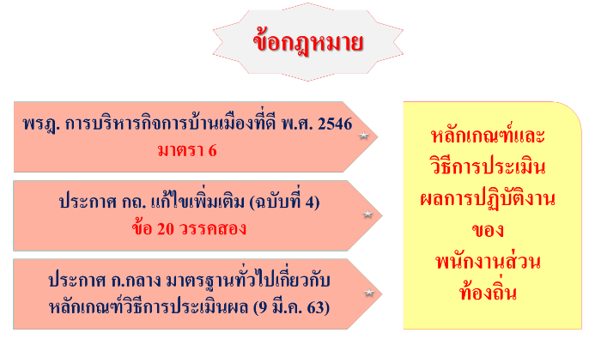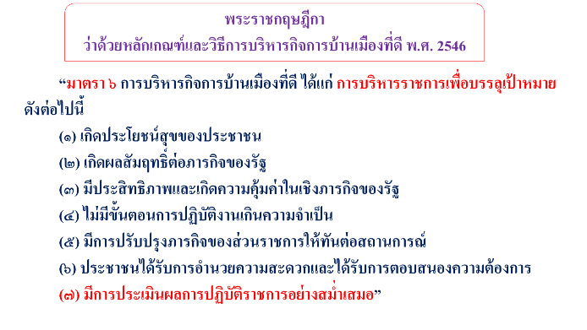

- 3 –

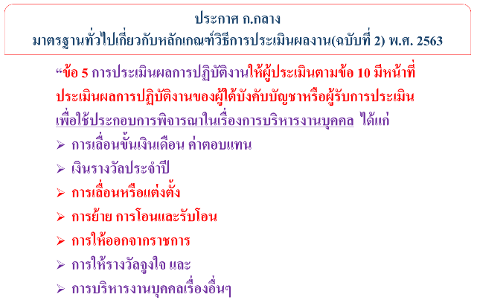

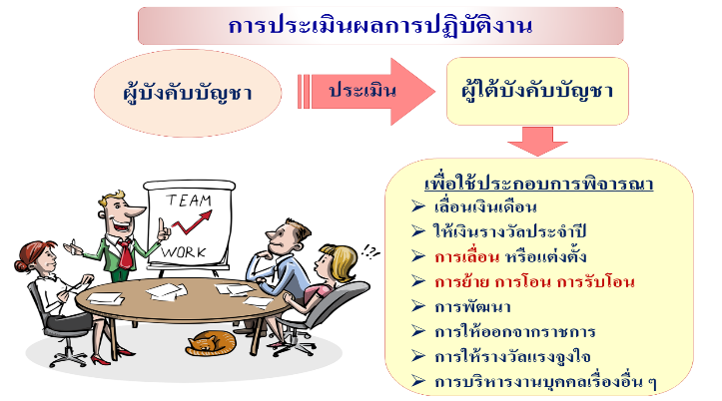

(2) เทคนิคและขั้นตอนการการประเมินผลการปฏิบัติงาน องค์ประกอบในการประเมิน น้ำหนักขององค์ประกอบการประเมิน และผู้บังคับบัญชา (ผู้ประเมิน)

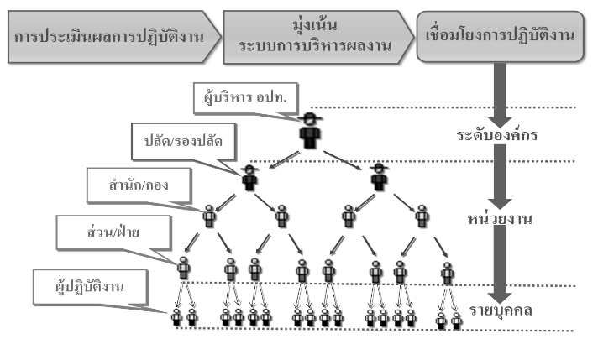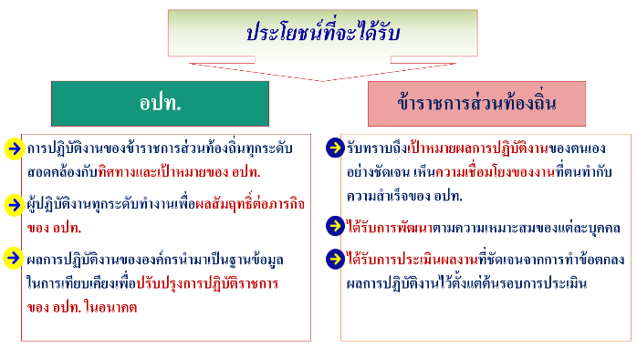

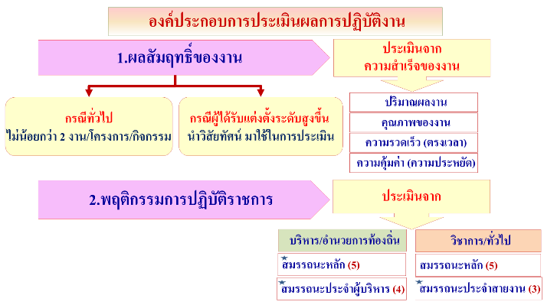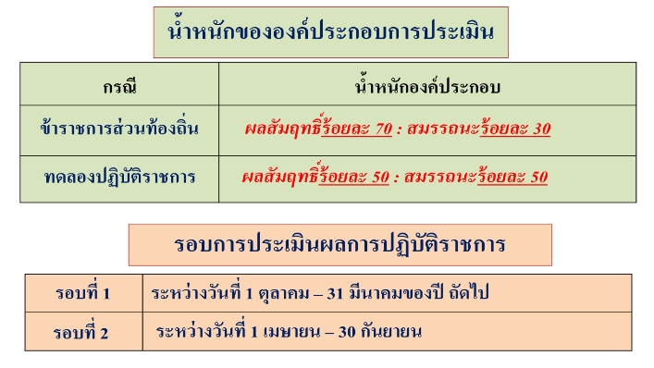

- 4 -

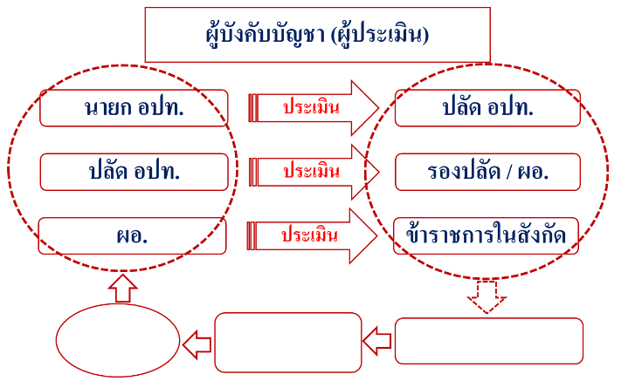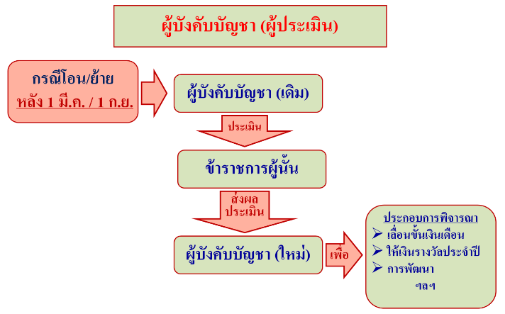

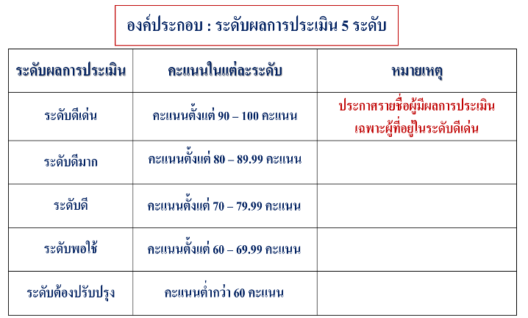

(3) เทคนิคและขั้นตอนการกำหนดตัวชี้วัดและการประเมินผลสัมฤทธิ์การปฏิบัติงาน (ปริมาณผลงาน คุณภาพผลงาน ความรวดเร็ว หรือตรงตามเวลาที่กำหนด หรือความประหยัด หรือความคุมคาของการใชทรัพยากร) และการแสดงหลักฐาน/ตัวบ่งชี้ในการประเมินผลสัมฤทธิ์การปฏิบัติงาน

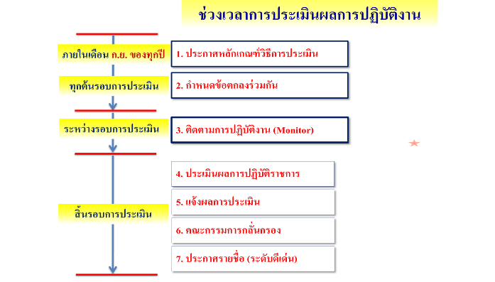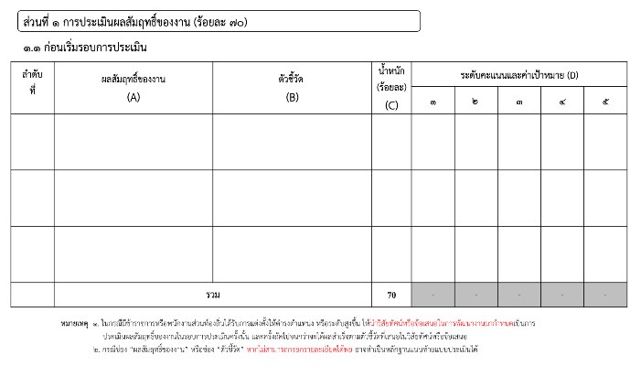

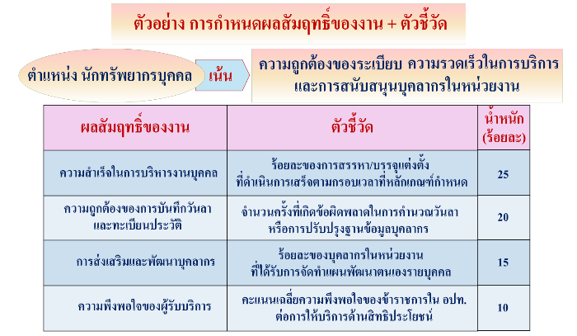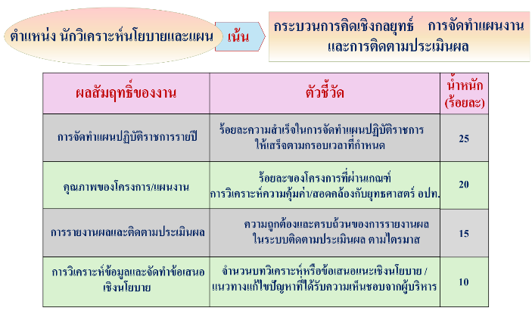

- 5 -

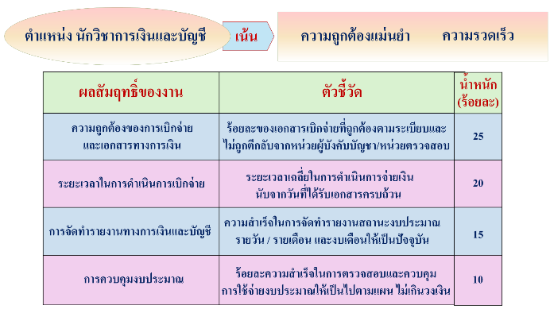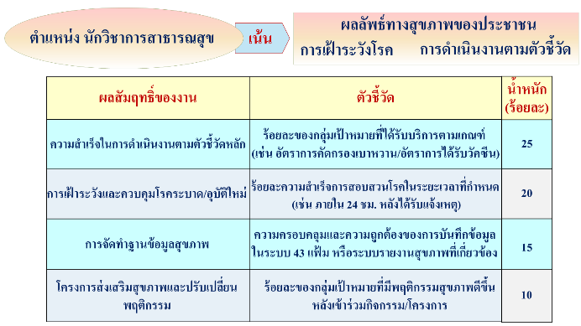

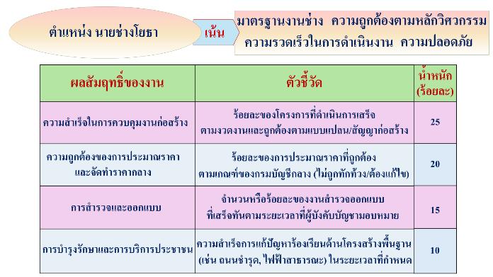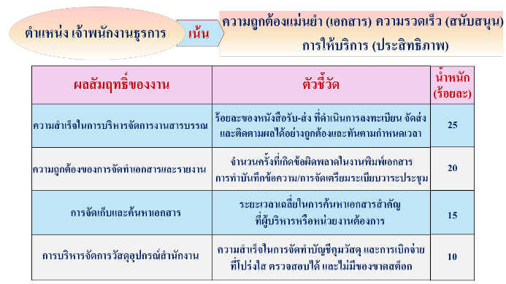

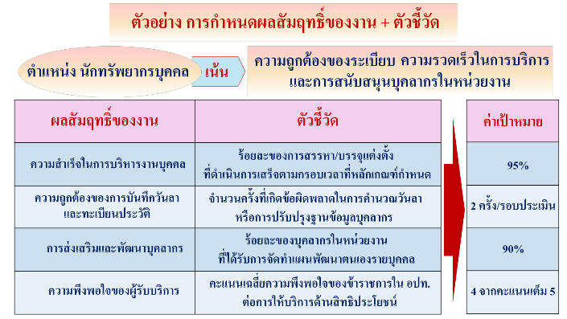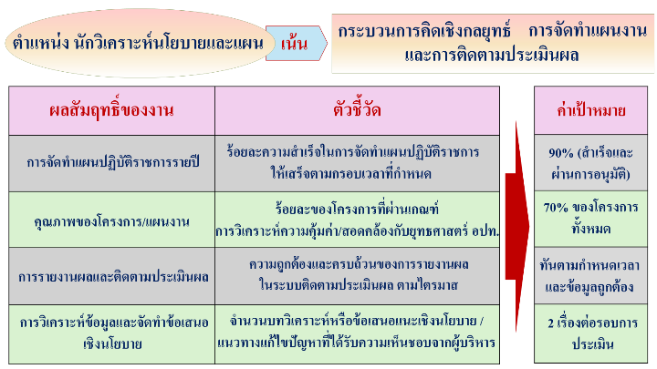

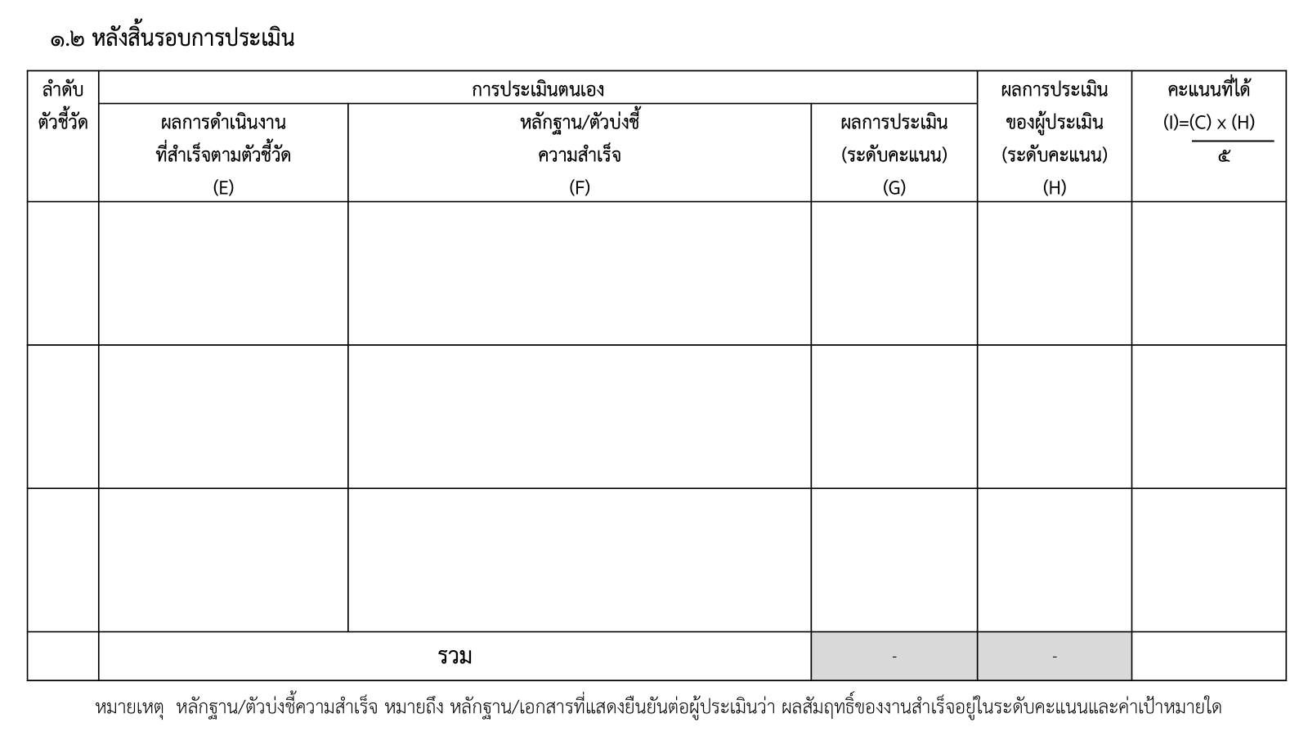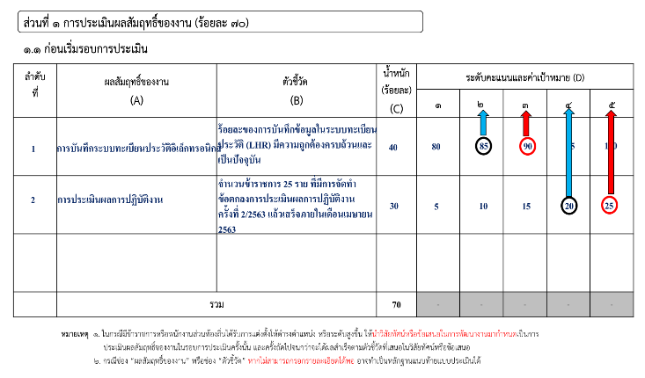

- 6 -

(4) เทคนิคและขั้นตอนการกำหนดตัวชี้วัดและการประเมินพฤติกรรมการปฏิบัติงาน หรือสมรรถนะ และการแสดงหลักฐาน/ตัวบ่งชี้ในการประเมินพฤติกรรมการปฏิบัติงานหรือสมรรถนะ

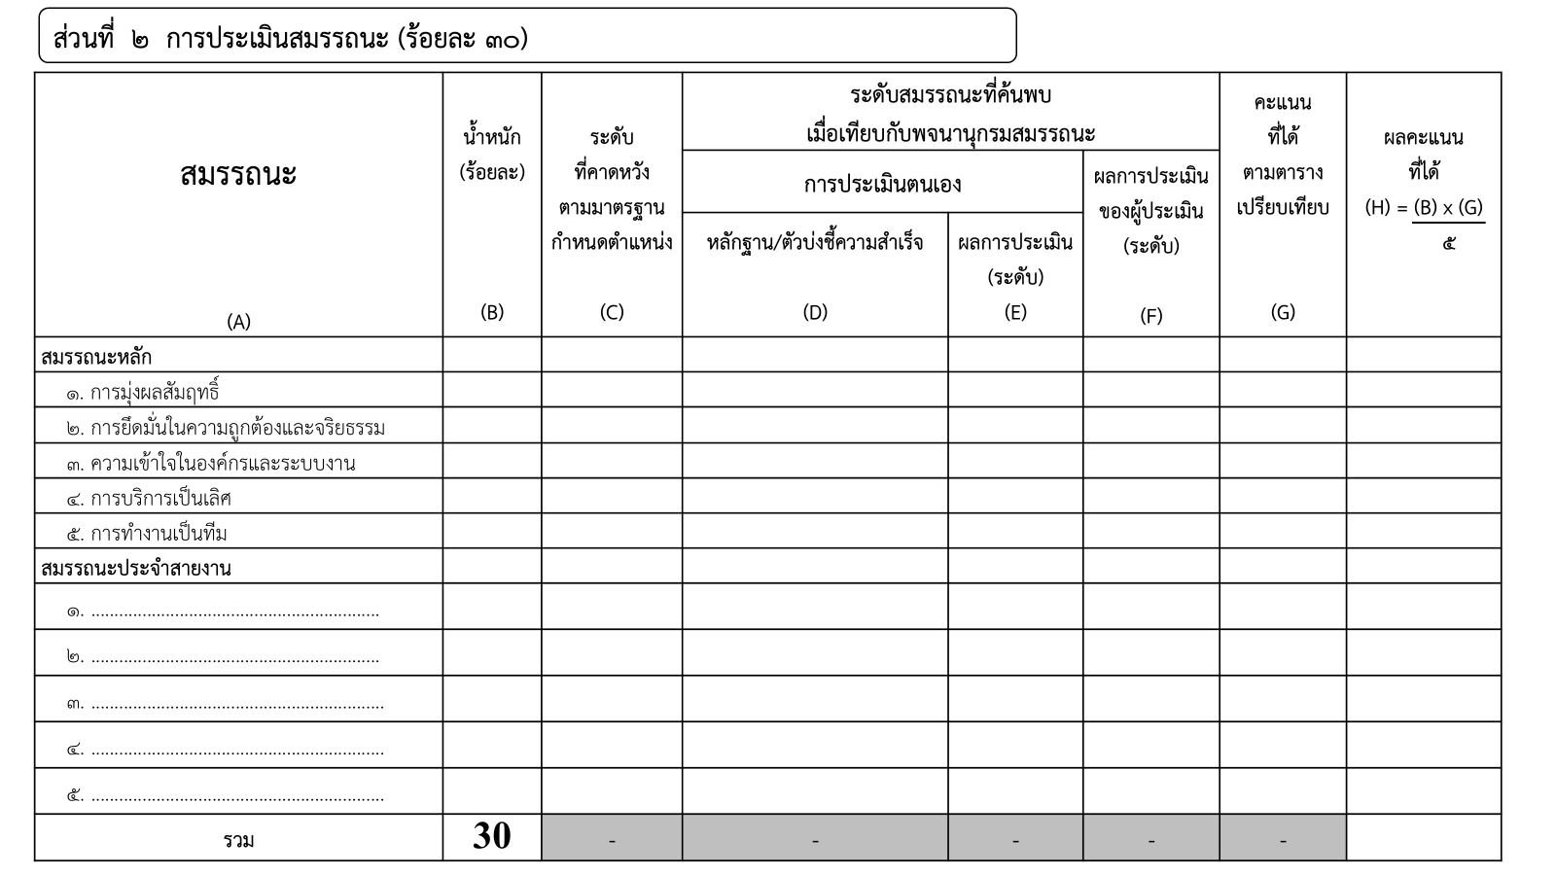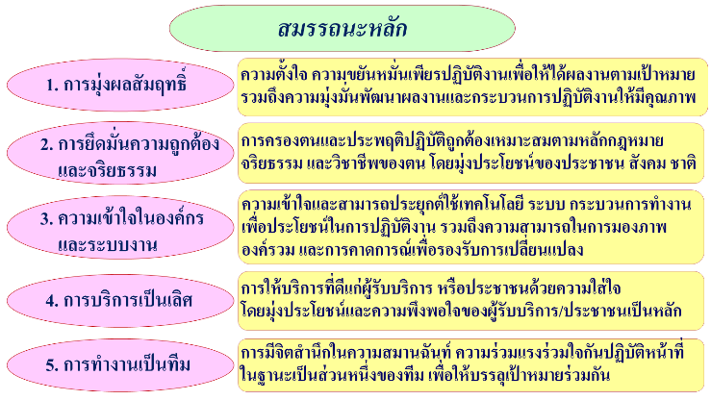

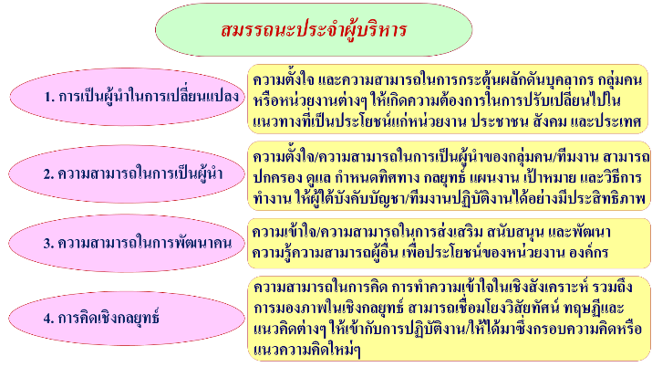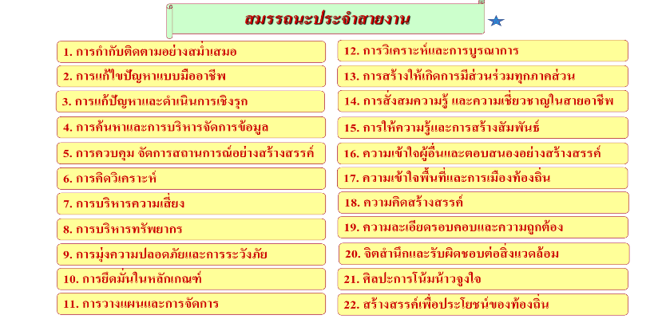

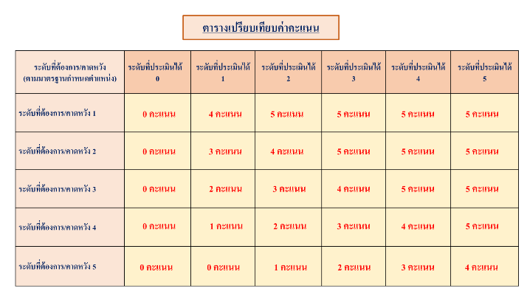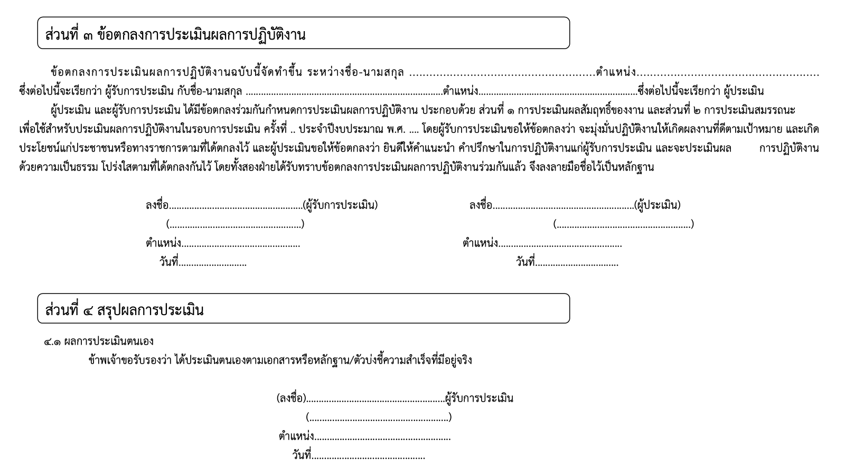

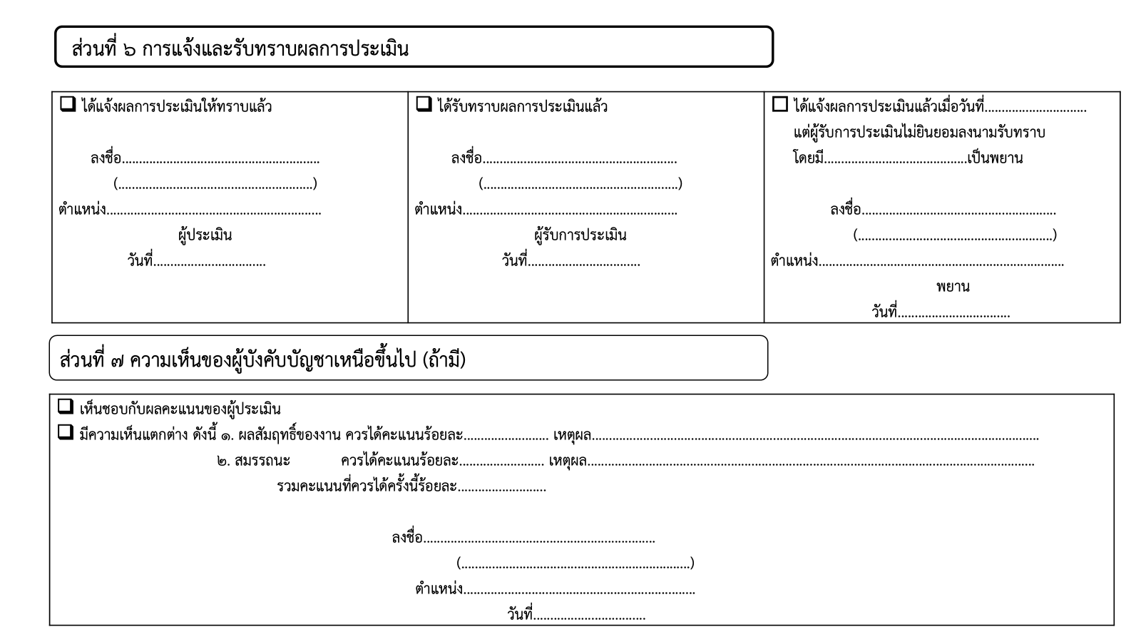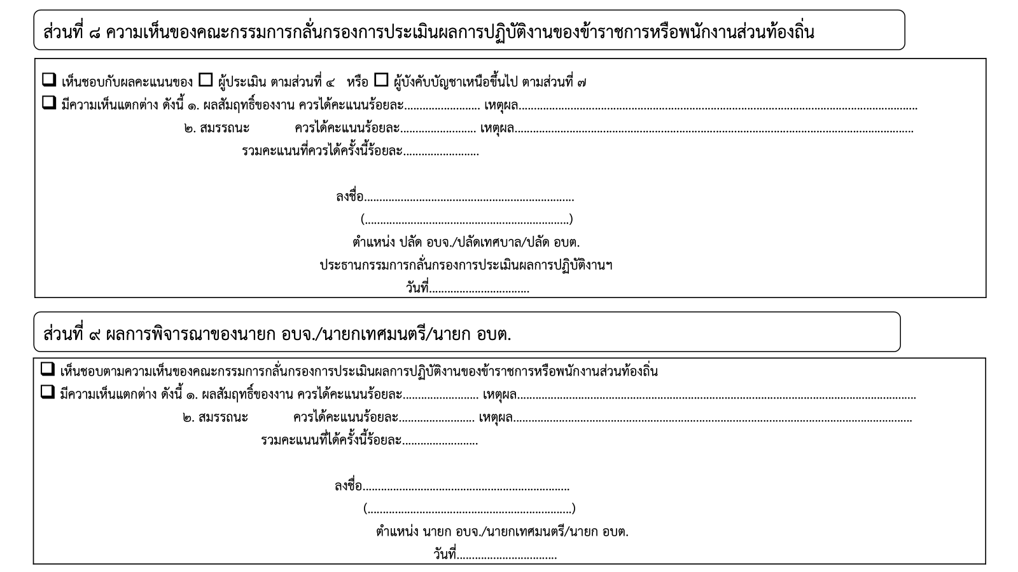

- 7 -

7.2 หลักการและเงื่อนไขระบบเงินเดือนของข้าราชการหรือพนักงานส่วนท้องถิ่น (ใหม่) และระบบการเลื่อนเงินเดือน (ใหม่) คณะกรรมการมาตรฐานการบริหารงานบุคคลส่วนท้องถิ่น (ก.ถ.) ได้มีประกาศ เรื่อง กำหนดมาตรฐานกลางการบริหารงานบุคคลส่วนท้องถิ่น (ฉบับที่ 21) โดยเป็นการยกเลิกบัญชีเงินเดือนข้าราชการส่วนท้องถิ่น แบบขั้น (บัญชี 5) และให้ใช้บัญชีเงินเดือนแบบช่วงหรือแบบร้อยละ (บัญชี 6) แทน ปัจจุบันคณะกรรมการกลางข้าราชการส่วนท้องถิ่น (ก.จ. ก.ท. และ ก.อบต.) อยู่ระหว่างการจัดทำบัญชีเงินเดือน หลักเกณฑ์เงื่อนไขการเลื่อนเงินเดือน และเงื่อนไขที่เกี่ยวข้อง โดยสรุปได้ ดังนี้
(1) หลักเกณฑ์การเลื่อนเงินเดือนข้าราชการส่วนท้องถิ่นแบบร้อยละ และหลักเกณฑ์วิธีการคำนวณวงเงินสำหรับเลื่อนเงินเดือน

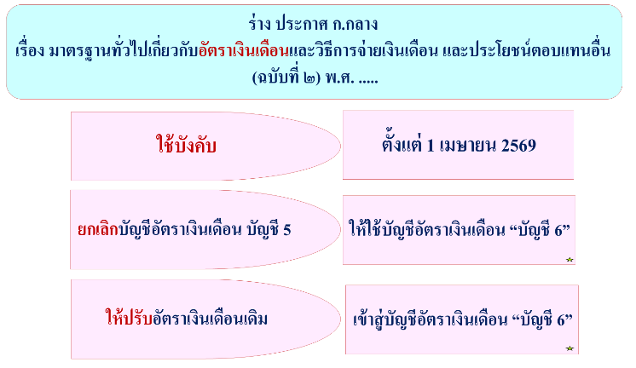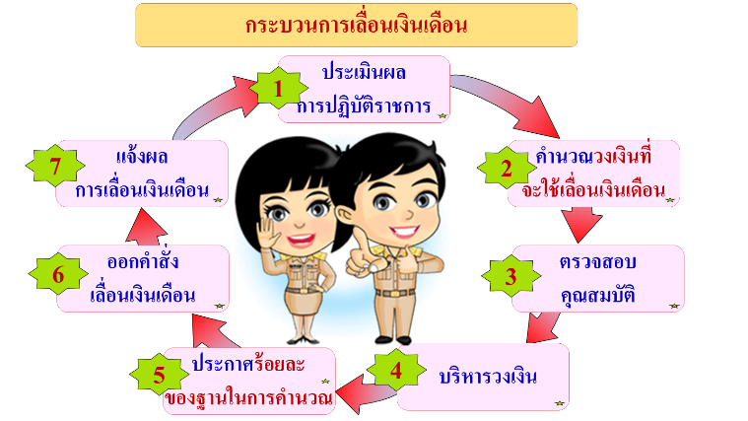

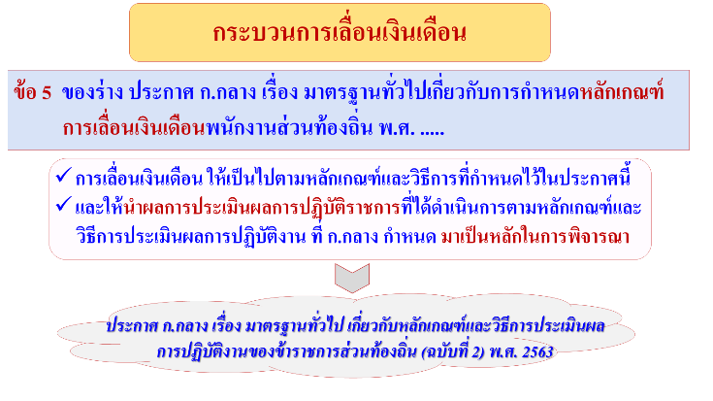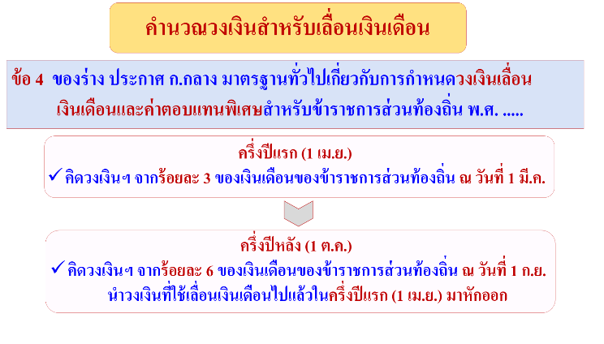

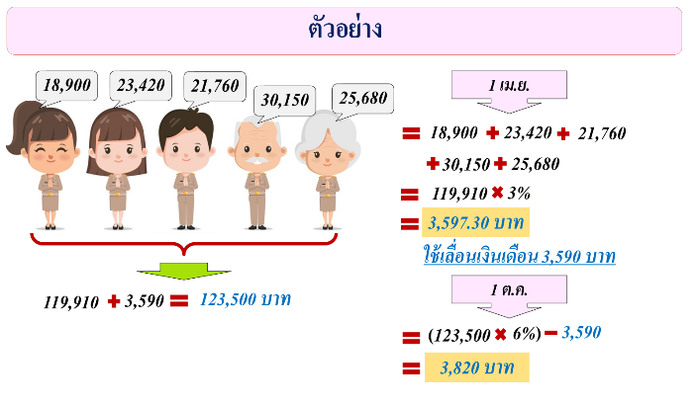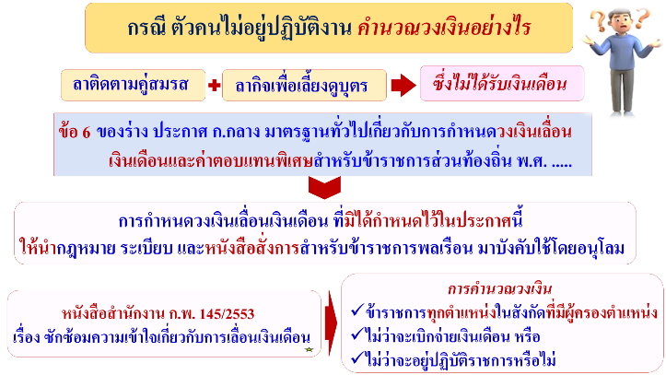

- -

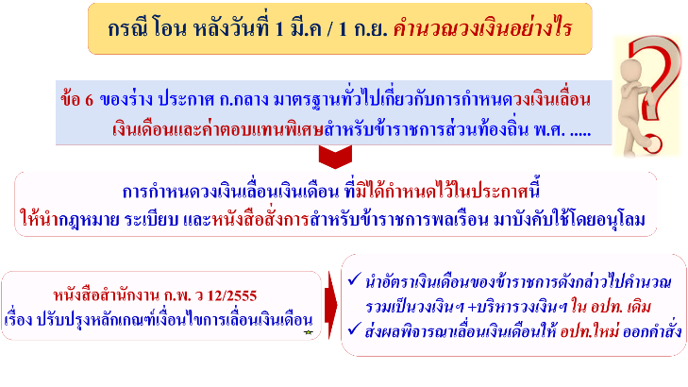

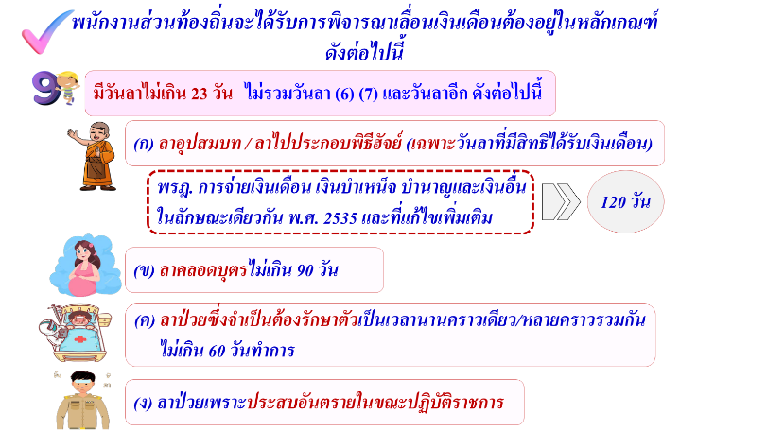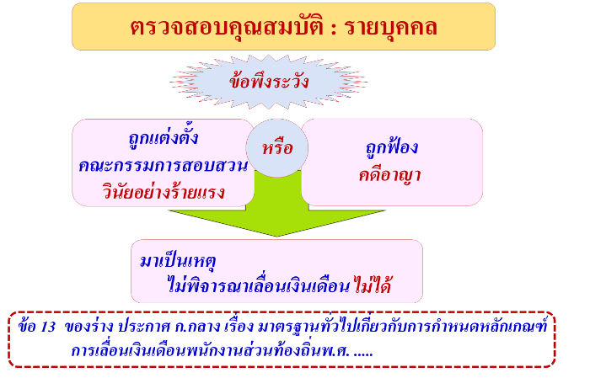

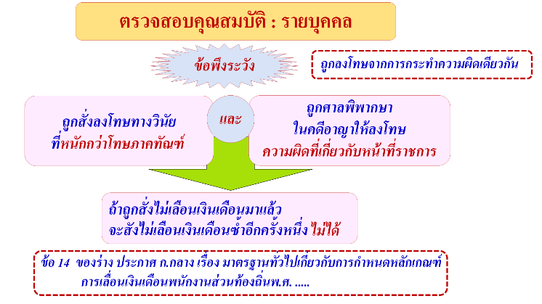

(2) การบริหารวงเงินเลื่อนเงินเดือนในภาพรวมของ อปท. ไม่ให้เกินงบ และจัดสรรได้เหมาะสมในแต่ละรอบการประเมินให้มีประสิทธิภาพ

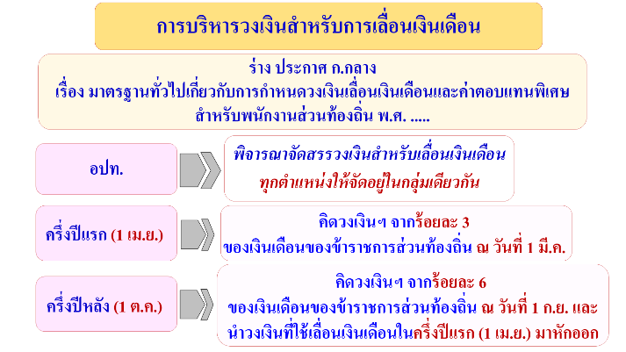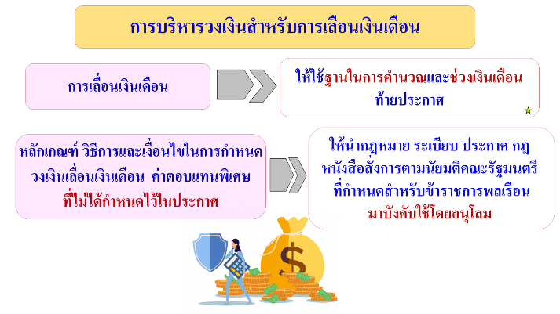

- 9 -

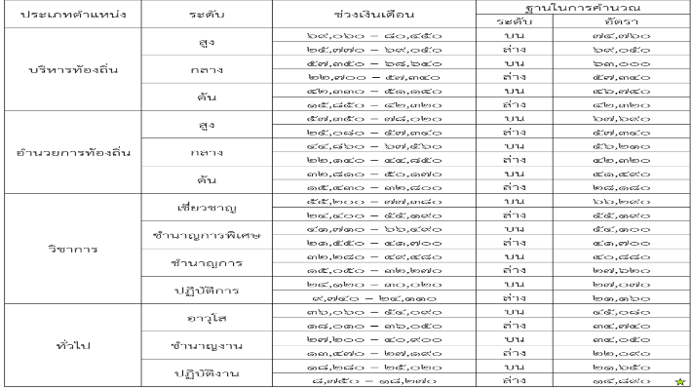

(3) การบริหารจัดการวงเงินเลื่อนเงินเดือนของ อปท. ให้มีประสิทธิภาพตามหลักเกณฑ์ใหม่ที่ประกาศใช้

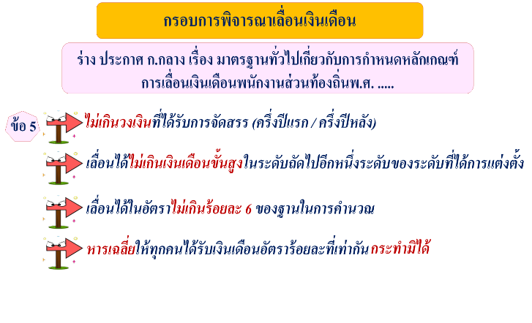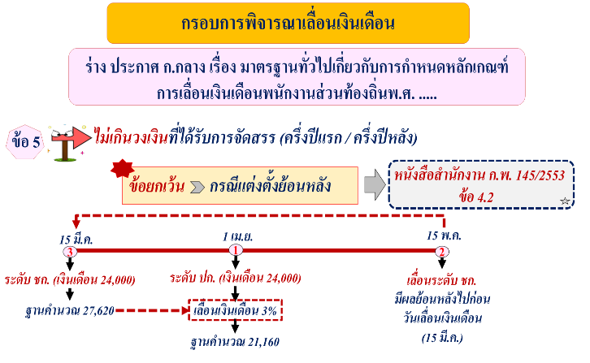

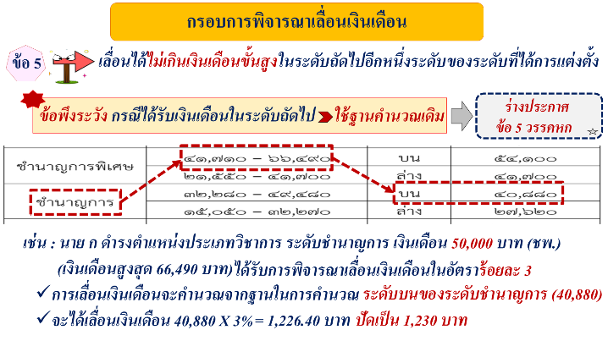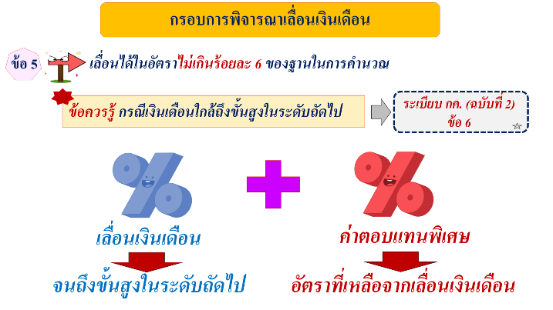

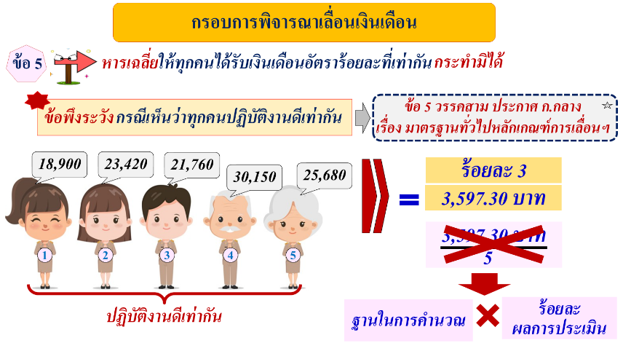

- 10 -

(4) การจัดทำประกาศอัตราร้อยละของฐานในการคํานวณที่ได้ใช้เป็นเกณฑ์ในการคํานวณเพื่อเลื่อนเงินเดือน และ

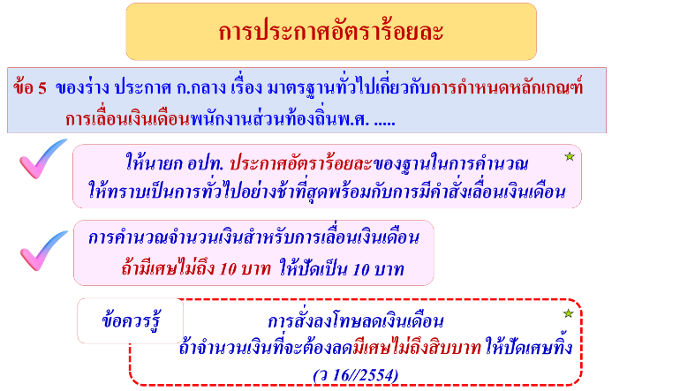

(5) การเลื่อนเงินเดือนในกรณีต่าง ๆ การออกคำสั่งเลื่อนเงินเดือนและคำสั่งค่าตอบแทนพิเศษ รวมถึงการแจ้งผลการเลื่อนเงินเดือน

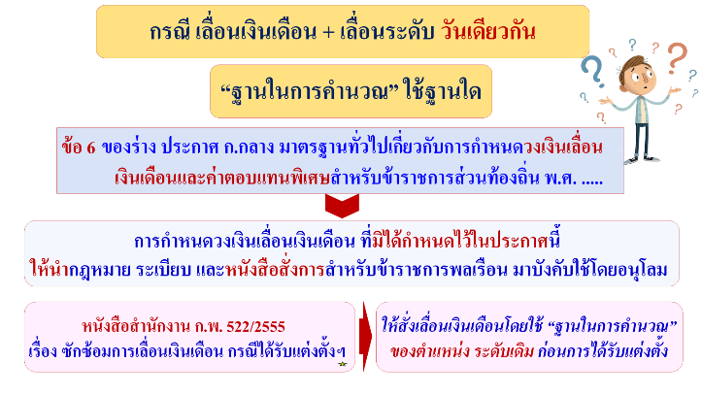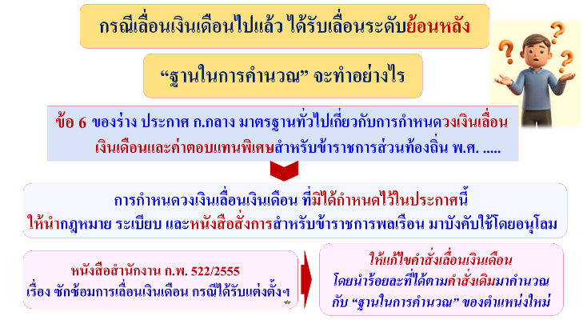

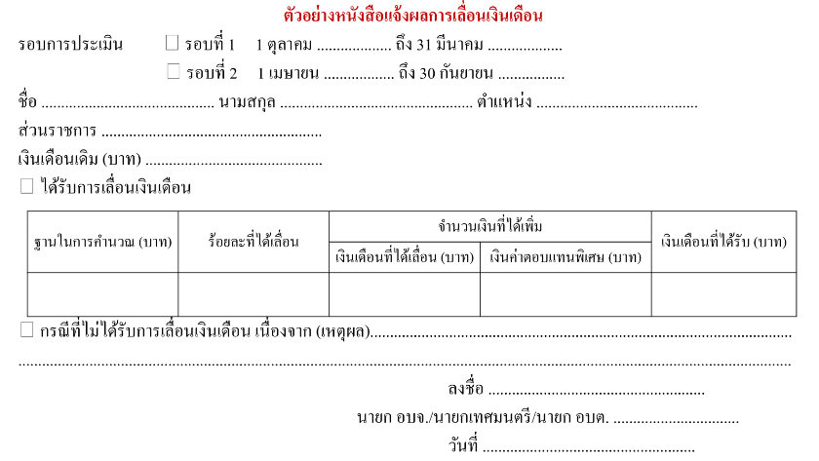

- 11 –

7.3 การบริหารจัดการการลาของข้าราชการส่วนท้องถิ่น (ใหม่) : สู่การเลื่อนเงินเดือนอย่างมีประสิทธิภาพ คณะกรรมการกลางข้าราชการหรือพนักงานส่วนท้องถิ่น (ก.จ. ก.ท. และ ก.อบต.) ได้มีมติกำหนดหลักเกณฑ์และเงื่อนไขการใช้สิทธิการลา และการพิจารณาอนุญาตให้ลาแต่ละประเภท โดยยกเลิกประกาศ ก.จังหวัด ที่กำหนดในเรื่องดังกล่าว เพื่อให้ข้าราชการหรือพนักงานส่วนท้องถิ่น ได้รับสิทธิเกี่ยวกับการลาในประเภทต่างๆ ที่เท่าเทียมและเป็นมาตรฐานเดียวกัน ประกอบกับได้มีการกำหนดให้นำระบบการลามาเป็นเกณฑ์คุณสมบัติเบื้องต้นที่สำคัญในการพิจารณาเลื่อนเงินเดือนในแต่ละรอบการประเมิน โดยสรุปได้ ดังนี้
(1) สาระสำคัญของมาตรฐานการลาของข้าราชการส่วนท้องถิ่น (ใหม่) และการจำแนกประเภทการลาสำหรับข้าราชการส่วนท้องถิ่น และสิทธิที่ได้รับ (ใหม่)

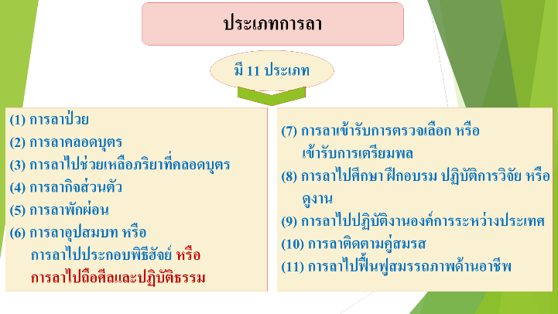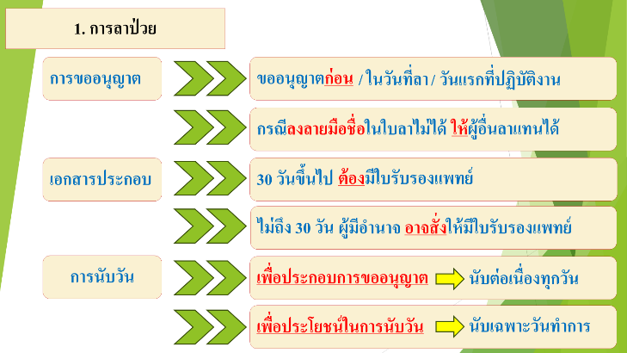

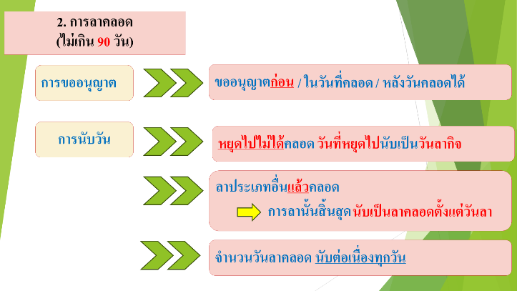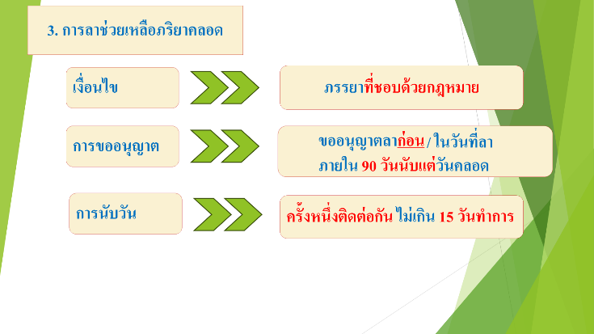

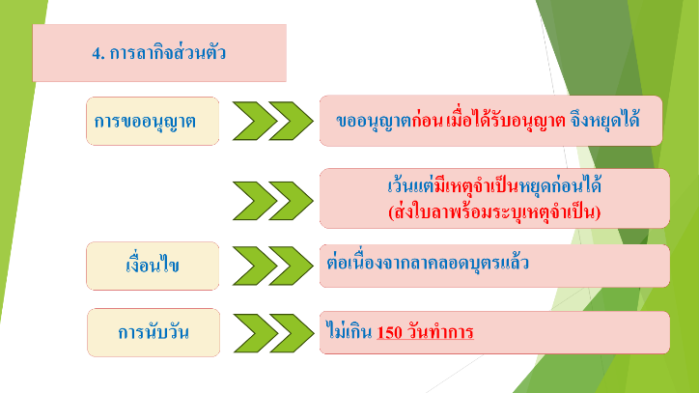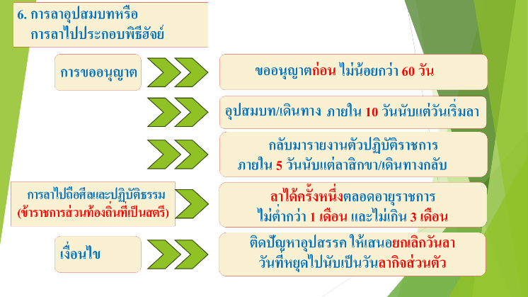

- 12 -

(2) การอนุญาตและนับวันลาที่ถูกต้องตามมาตรฐานการลา (ใหม่) กระบวนการขั้นตอนและระเบียบปฏิบัติการเสนอใบลาประเภทต่าง ๆ และการใช้ระบบสารสนเทศ (อิเล็กทรอนิกส์) ในการยื่นขอลา (ใหม่)

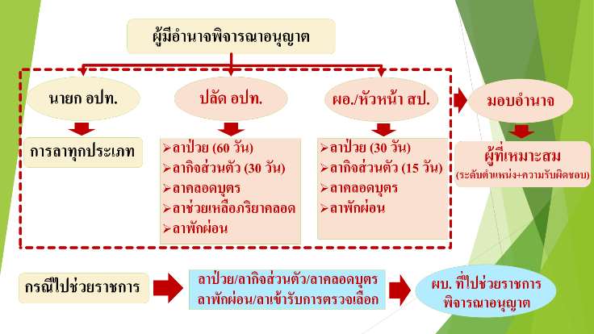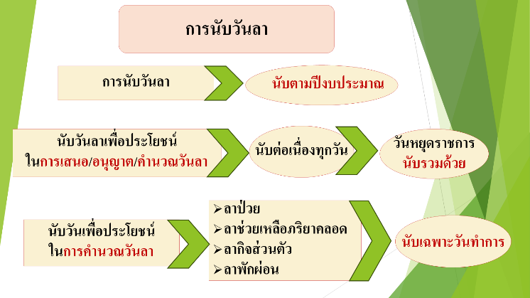

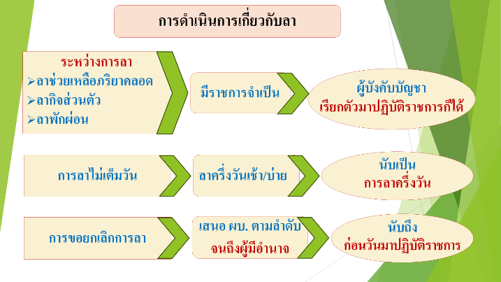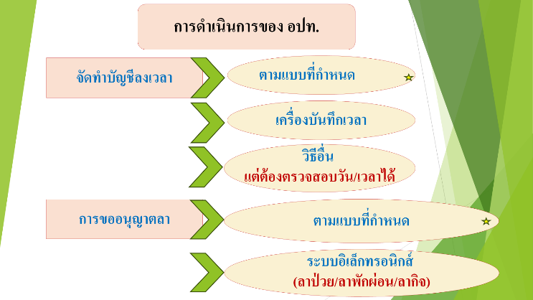

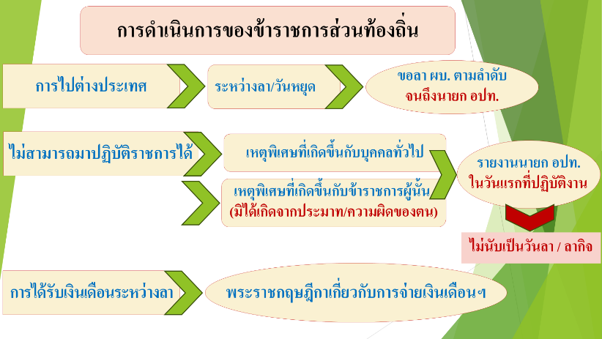

(3) ความสัมพันธ์ระหว่าง "การลา" กับ "การเลื่อนเงินเดือน" และเงื่อนไขการลาที่มีผลต่อกระทบต่อการเลื่อนเงินเดือนและการประเมินผลการปฏิบัติงาน

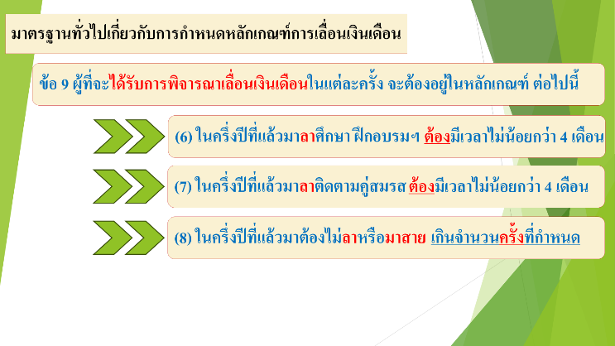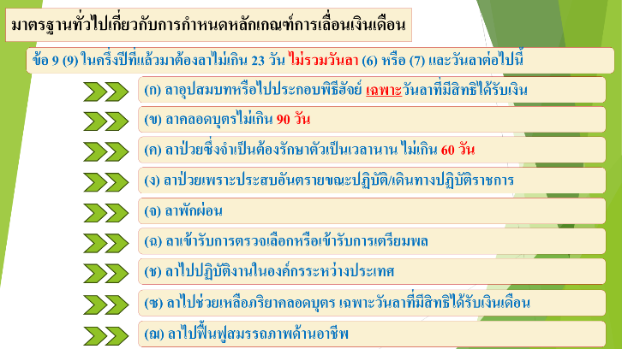
- 13 -

  - การเบิกจ่ายเงินโบนัส (กรณีการเลื่อนเงินเดือนในระบบร้อยละ) อย่างถูกต้องและเป็นธรรม
คณะกรรมการกลางข้าราชการหรือพนักงานส่วนท้องถิ่น (ก.จ. ก.ท. และ ก.อบต.) ได้มีการกำหนดหลักเกณฑ์ เงื่อนไข และวิธีการจ่ายเงินรางวัลประจำปีสำหรับพนักงานส่วนท้องถิ่น ลูกจ้าง และพนักงานจ้างของ อปท. คุณสมบัติ หลักเกณฑ์ และเงื่อนไข ของ อปท. ที่มีสิทธิยื่นขอรับการประเมินเพื่อขอรับเงินรางวัลประจำปี (โบนัส)คุณสมบัติ หลักเกณฑ์ และเงื่อนไข ของข้าราชการหรือพนักงานส่วนท้องถิ่น ลูกจ้างและพนักงานจ้าง ผู้มีสิทธิได้รับเงินรางวัลประจำปี (โบนัส) ขั้นตอนวิธีการประเมินเพื่อขอรับเงินประโยชน์ตอบแทนอื่นอันมีลักษณะเป็นเงินประจำปี อัตรา เงื่อนไข และการคำนวณการจ่ายเงินรางวัลประจำปี (โบนัส) โดยสรุป ดังนี้
(1) มาตรฐาน หลักเกณฑ์ และเงื่อนไขเกี่ยวกับเงินประโยชน์ตอบแทนอื่นเป็นกรณีพิเศษอันมีลักษณะเป็นเงินรางวัลประจำปี (เงินโบนัส)

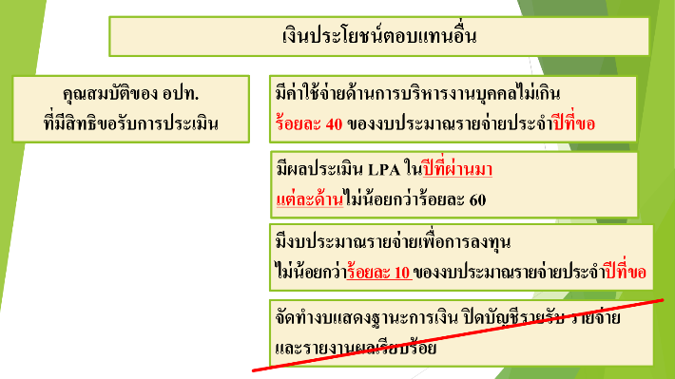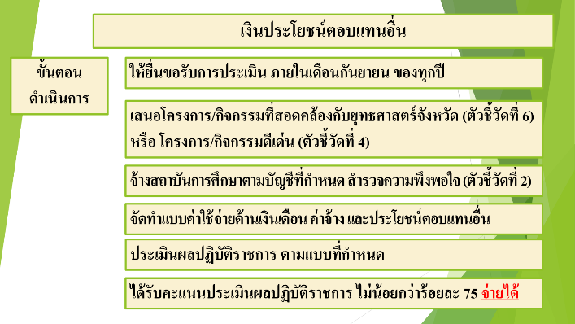

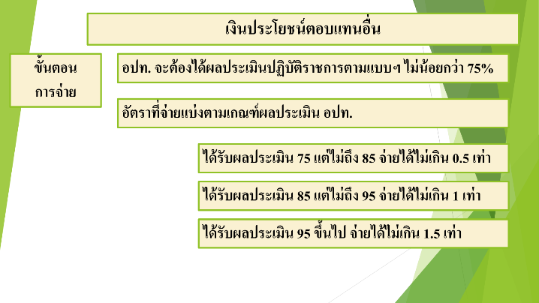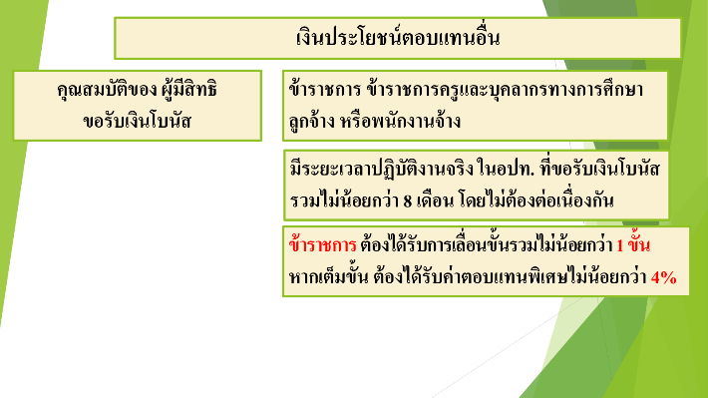

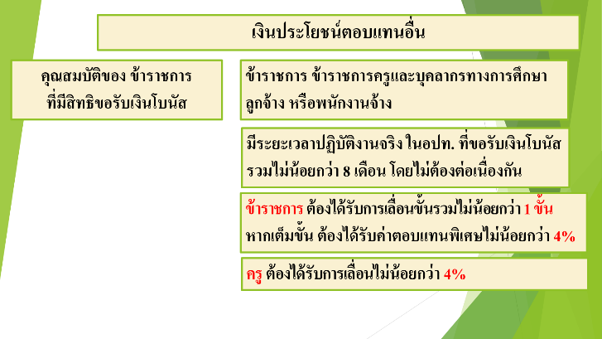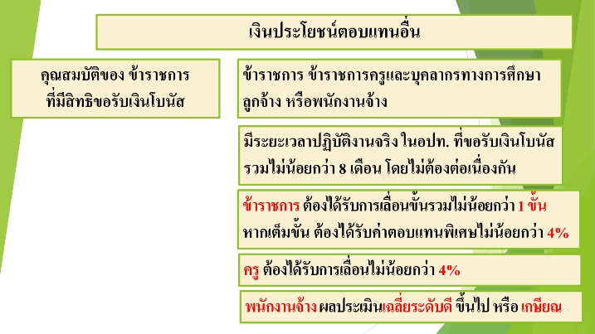

- 14 -

(2) แนวทางปฏิบัติการเบิกจ่ายเงินประโยชน์ตอบแทนอื่นเป็นกรณีพิเศษอันมีลักษณะเป็นเงินรางวัลประจำปี (เงินโบนัส)

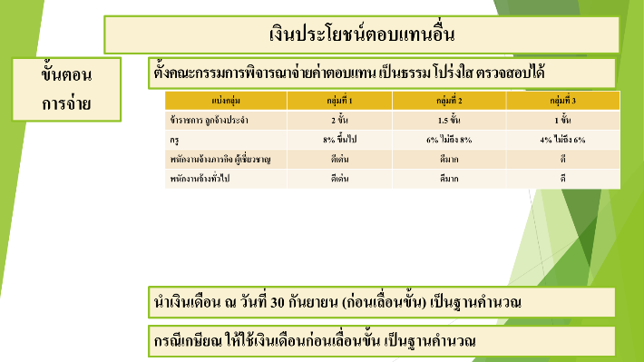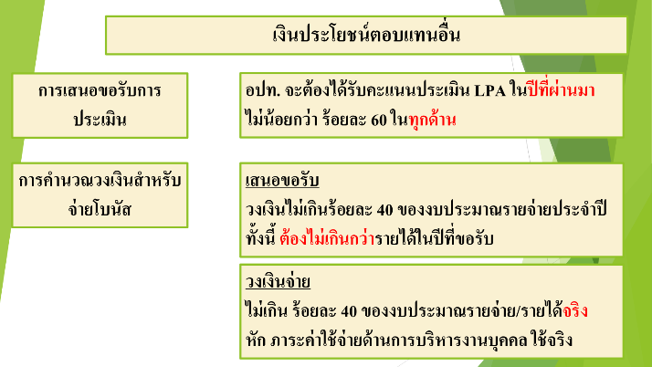

(3) ปัญหาและแนวทางแก้ปัญหาการเบิกจ่ายเงินประโยชน์ตอบแทนอื่นเป็นกรณีพิเศษอันมีลักษณะเป็นเงินรางวัลประจำปี (เงินโบนัส)

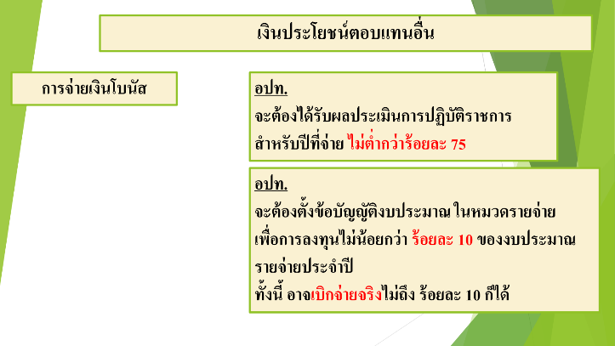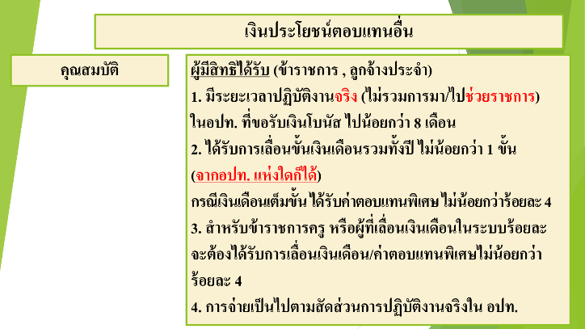

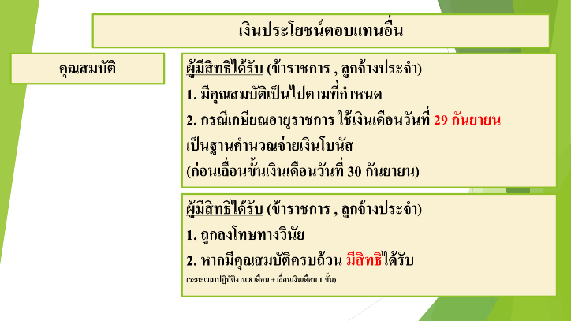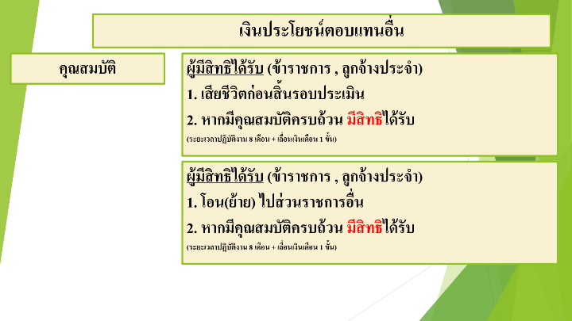

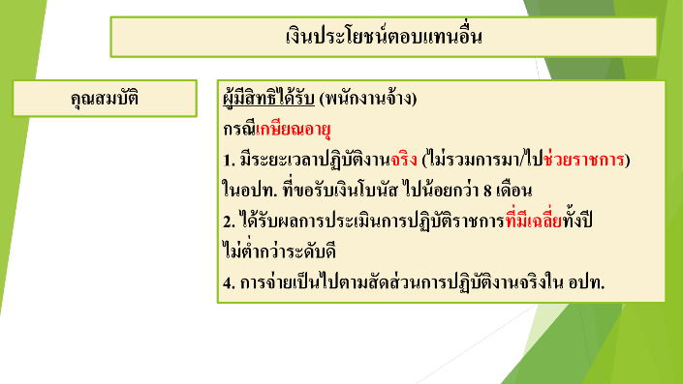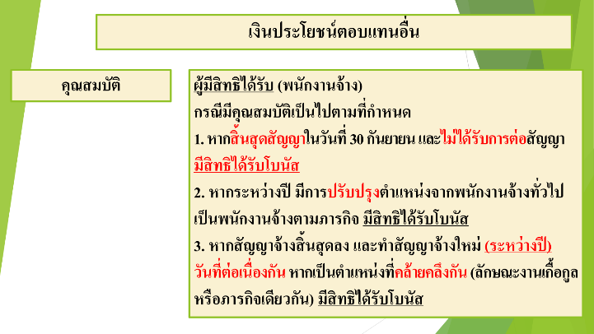
- 15 -

8. ประโยชน์ที่ทางราชการ/ประชาชนได้รับจากการฝึกอบรม/เข้าร่วมสังเกตการณ์
8.1 สามารถนำความรู้ความสามารถ ประสบการณ์ ทักษะ หรืออื่น ๆ ที่ได้รับในการอบรมนำมาเพื่อพัฒนางานในหน้าที่ และส่วนราชการที่สังกัดอยู่ โดยสามารถนำมาใช้ในการปฏิบัติงานในหน้าที่ได้อย่างถูกต้อง และมีประสิทธิภาพมากขึ้น เช่น การประเมินผลการปฏิบัติงานและพฤติกรรมการปฏิบัติงาน ให้สอดคล้องกับนโยบายและเป้าหมายภารกิจขององค์กรปกครองส่วนท้องถิ่น การแก้ไขปัญหาการประเมินผลการปฏิบัติงาน การนำผลการประเมินการปฏิบัติงานไปใช้บริหารวงเงินงบประมาณเพื่อเลื่อนเงินเดือนในระบบร้อยละ การลาของข้าราชการส่วนท้องถิ่น (ใหม่) การเชื่อมโยงสถิติการลาและการมาทำงานเข้ากับเกณฑ์การประเมินเลื่อนเงินเดือน การเบิกจ่ายเงินโบนัสเมื่อมีการเปลี่ยนแปลงระบบการเลื่อนเงินเดือนเป็นแบบร้อยละ
8.2 นำความรู้ความสามารถ ประสบการณ์ ทักษะ ที่ได้จากการอบรมสัมมนา มาขยายผล โดยการเผยแพร่ให้แก่ข้าราชการส่วนท้องถิ่น ลูกจ้างประจำ และพนักงานจ้าง ตลอดจนผู้ที่เกี่ยวข้องได้เข้าใจเกี่ยวกับเรื่องต่างๆ ป้องกันปัญหาการร้องเรียน หรือฟ้องร้อง
8.3 มีการสร้างเครือข่ายผู้ปฏิบัติงานด้านบุคคลท้องถิ่น เพื่อแลกเปลี่ยนประสบการณ์และความเห็นในการบริหารงานบุคคลส่วนท้องถิ่นในเรื่องต่าง ๆ ทั้งในปัจจุบัน และอนาคต

9. ข้อเสนอแนะ แนวความคิดที่นำไปปรับใช้ในการปฏิบัติงานหรือพัฒนางานที่สอดคล้องกับข้อ 8
การเพิ่มประสิทธิภาพการปฏิบัติงานด้านบุคคลเป็นปัญหาขององค์กรปกครองส่วนท้องถิ่นหลายๆ แห่ง การปรับปรุงประสิทธิภาพให้ได้ผลอย่างแท้จริงนั้นต้องอาศัยทั้งเวลา ความตั้งใจ และความอดทน การเพิ่มประสิทธิภาพการปฏิบัติงานด้านบุคคลต้องเริ่มต้นจากการพัฒนาองค์ความรู้ โดยเฉพาะความรู้ด้านการบริหารงานบุคคลจำเป็นต้องมีการพัฒนาตั้งแต่ระดับพื้นฐานในแต่ละด้านและติดตามการเปลี่ยนแปลงในเรื่องต่าง ๆ เพื่อให้ผู้ปฏิบัติงานมีพื้นฐานความรู้ความเข้าใจในหลักเกณฑ์การบริหารงานบุคคลในแต่ละด้านอย่างแท้จริงและมีความมั่นใจในการปฏิบัติงาน

11. รูปภาพประกอบ

